Приложение №1
ОТЧЕТ
об итогах реализации инициативного проекта

1. Наименование поселения, муниципального района или городского округа, на территории которого реализовывался инициативный проект: Ленинский район города Ростова-на-Дону;
2. Наименование инициативного проекта: Губернаторский проект поддержки местных инициатив «Сделаем вместе»;
3. Информация об итогах реализации инициативного проекта: реализован.
^{(реализован/не реализован)}
4. Даты начала и окончания реализации инициативного проекта: с 29.04.2025
по 31.07.2025;
4.1. Информация о причинах нарушения сроков реализации инициативного проекта, в случае, если такой срок нарушен, - отсутствует.
4.2. Планируемый срок реализации инициативного проекта в случае нарушения установленного срока 31.07.2025.

№  п/п | Наименование выполненной работы, оказанной услуги, закупленного товара  в рамках реализации инициативного проекта | Стоимость  выполненной работы, оказанной услуги, закупленного товара  в рамках реализации инициативного проекта* | Ф.И.О. физического лица и (или) индивидуального предпринимателя, наименование юридического лица, выполнившего работу**
1 | 2 | 3 | 4
1. | Обустройство детского игрового комплекса по адресу:  ул. Пушкинская, 101 | 3 082 688 | ООО «Безопасная Площадка»
 | Итого | 3 082 688

*В случае если работа (услуга) или закупка осуществлена посредством имущественного либо трудового участия, указывается отметка: «имущественное участие» либо «трудовое участие».
**В случае участия физических лиц в реализации инициативного проекта посредством трудового участия указываются сведения о количестве физических лиц, принявших такое участие.

Сведения  о поступлении и расходовании средств на реализацию инициативного проекта | Планируемый  объем средств |  | Фактический  объем средств
 | Сумма,  (тыс. рублей) | Доля в общей сумме (процентов) | Сумма,  (тыс. рублей) | Доля в общей сумме (процентов)
1 | 2 | 3 | 4 | 5
Всего на реализацию инициативного проекта, в том числе: | 3 145,6 | 100 | 3 082,69 | 100
объем средств областного бюджета | - | - | - | -
объем собственных средств местного бюджета | 2 956,9 | 94 | 2 897,76 | 94
объем инициативных платежей физических лиц | - | - | - | -
объем инициативных платежей юридических лиц, индивидуальных предпринимателей | 188,7 | 6 | 184,93 | 6
Причины отклонения от запланированной стоимости инициативного проекта | Экономия по торгам: 62 912,0 руб.,  *Средства местного бюджета: 59 138,0 руб.,  *Средства юр. и физ. лиц 3 774,0 руб.

5. Фотоматериалы*
№  п/п | Фотография объекта  до реализации  инициативного проекта | Фотография объекта  после реализации  инициативного проекта
1. | 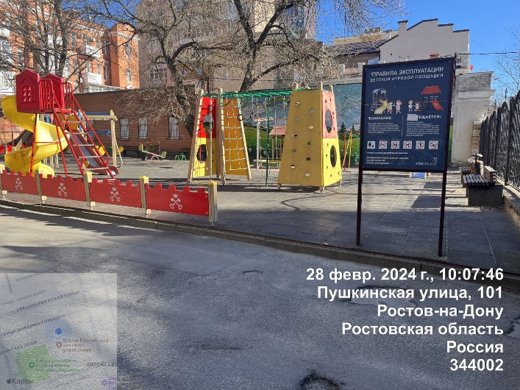 | 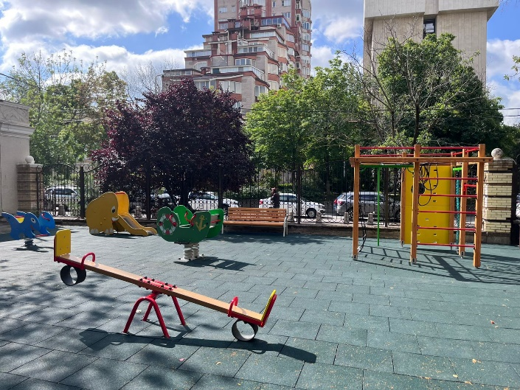
2. | 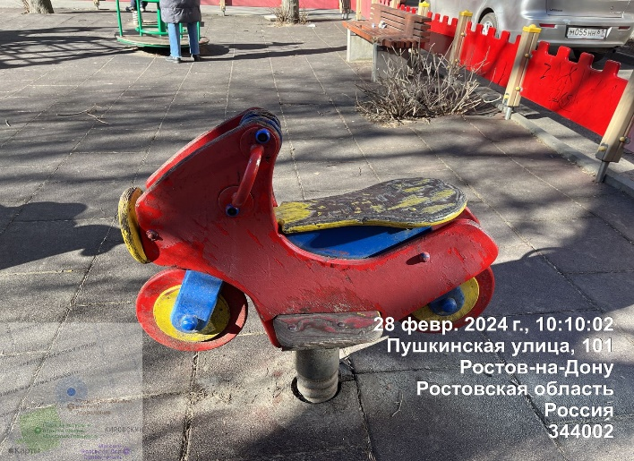 | 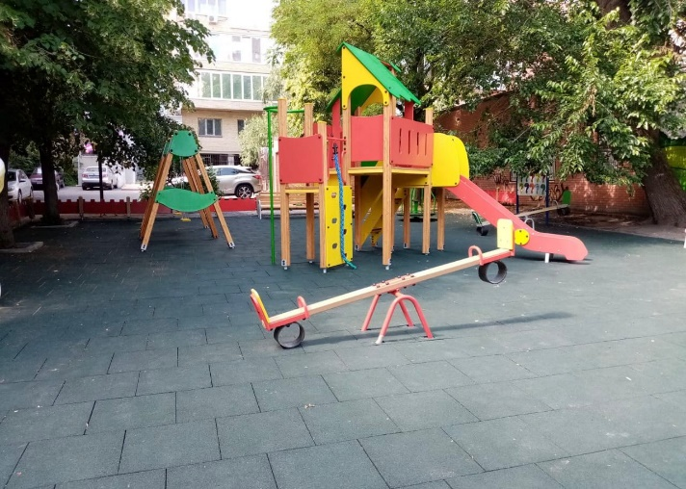
3. | 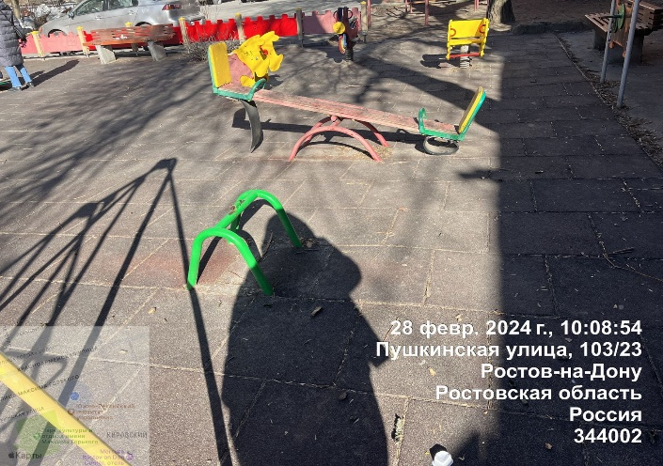 | 